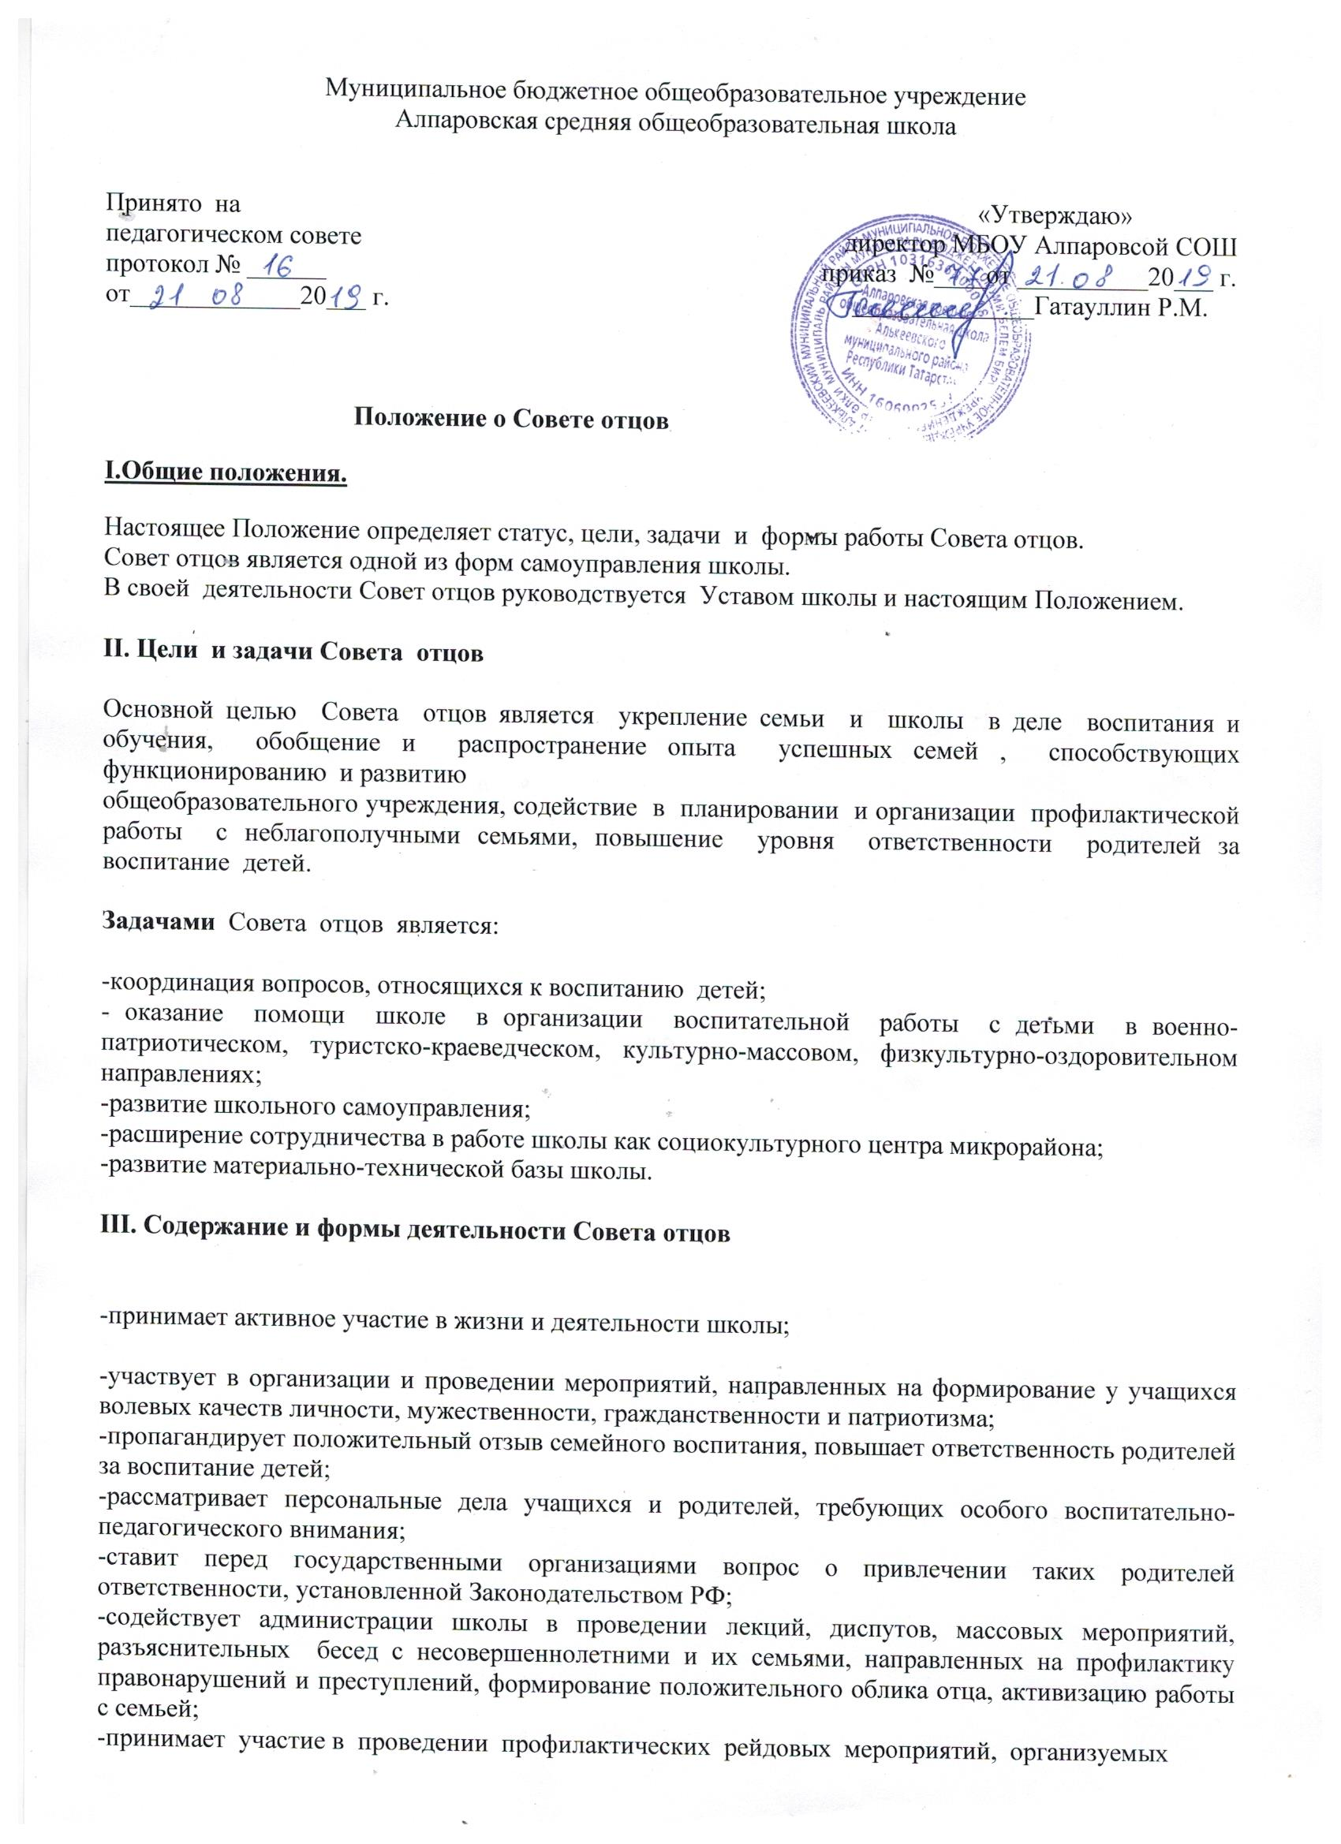

-принимает участие в проведении профилактических рейдовых мероприятий, организуемых
школой;
- осуществляет социальную защиту, поддержку и адаптацию детей к жизни в обществе;
- способствует формированию у учащихся активной гражданской позиции, развитию навыков социального поведения;
- ведет работу по ранней профессиональной ориентации учащихся, опираясь на жизненный опыт;
- оказывают содействие в организации работы с детьми в летний период;
- оказывает посильную помощь администрации школы в организации ремонта и благоустройства школы.

Организация деятельности Совета отцов
- Состав Совета отцов формируется на добровольных началах из родительской общественности, оказывающих образовательному учреждению постоянную правовую, организационную, информационную и иную помощь.
Осуществление членами Совета отцов своих функций проводится на безвозмездной основе.
- Состав Совета отцов утверждается приказом директора образовательного учреждения. Общая численность состава Совета отцов не ограничивается, но не менее человек.
- Совет отцов ежегодно из своего состава избирает (переизбирает) председателя, обладающего организационными и координационными полномочиями.
- В работе Совета отцов с правом совещательного голоса могу принимать участие приглашенные представители различных организаций, общественных движений, деятели культуры и науки, отдельные граждане.
- Заседания Совета отцов проводятся по мере необходимости, но не реже одного раза в четверть.
- Заседания Совета отцов являются правомочными, если на них более половины его членов. Решение считается принятым, если за него проголосовало не менее 2/3 от числа присутствующих членов Совета отцов с правом решающего голоса.
- Решения Совета отцов принимаются в рамках его компетенции.
Документация Совета отцов.

Приказ директора о создании Совета отцов.
План работы на учебный год.
Протоколы заседаний Совета отцов.

